登記系統
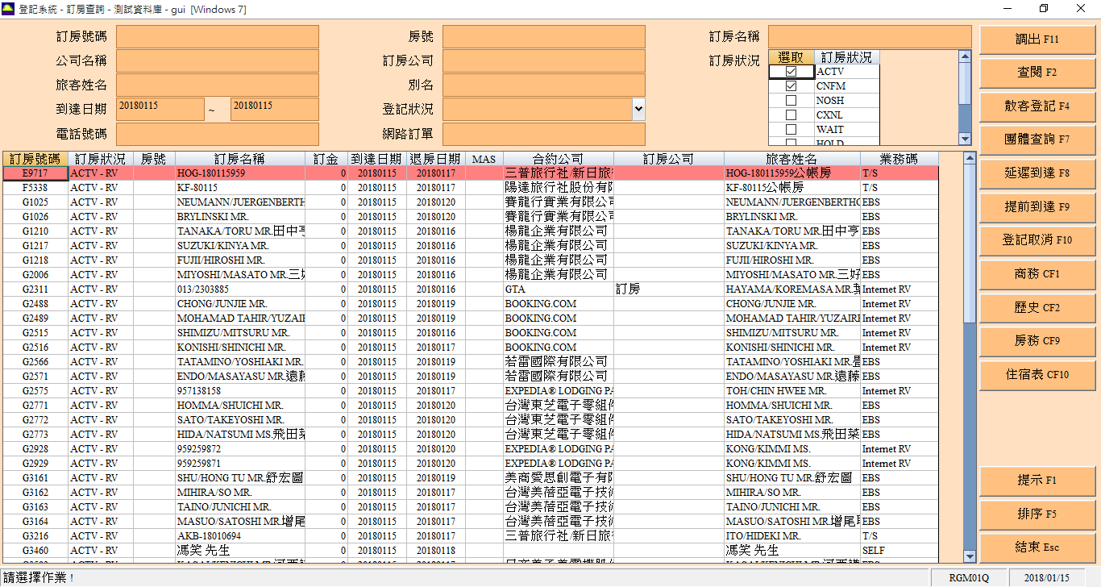

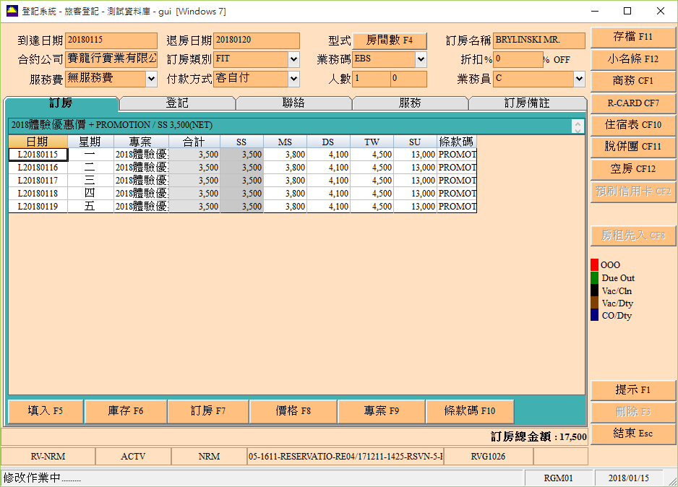
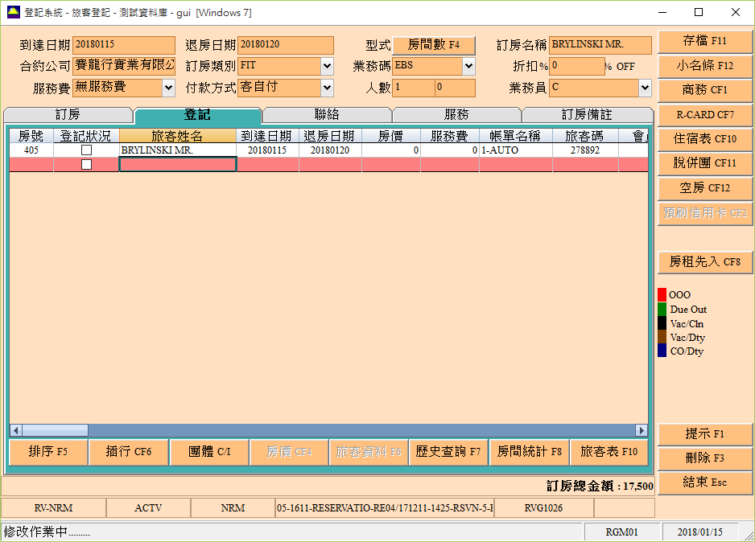

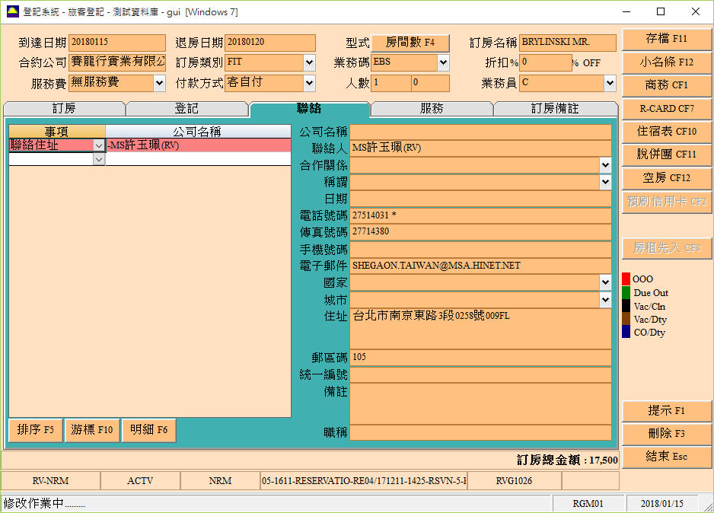
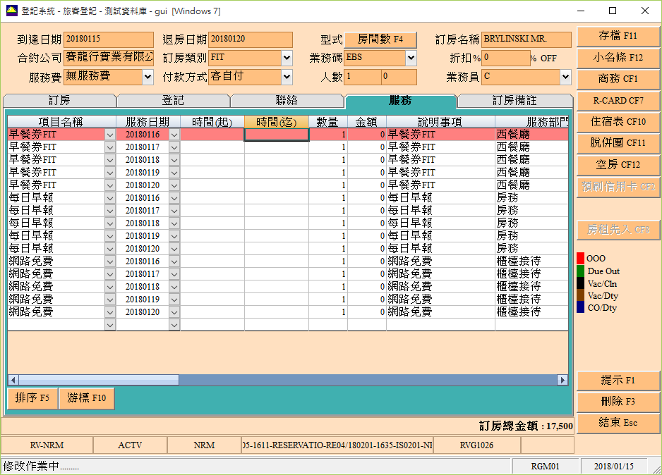
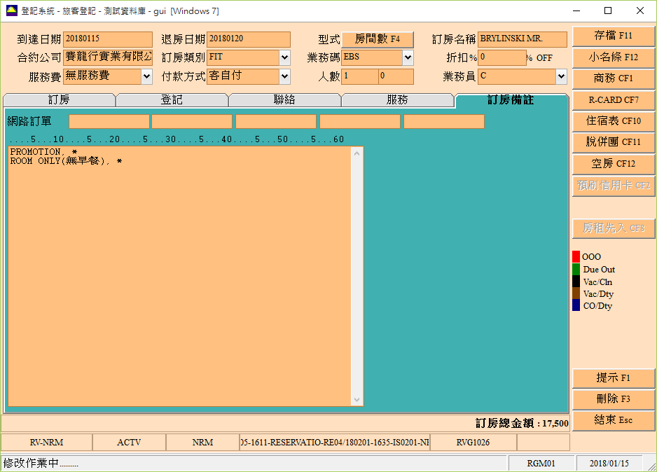

OOO：房號紅色
HUS：房號黃色
C/O：房號灰色
房間型式為灰色：DTY的房間
退房日為紅色：退房日為查詢當天
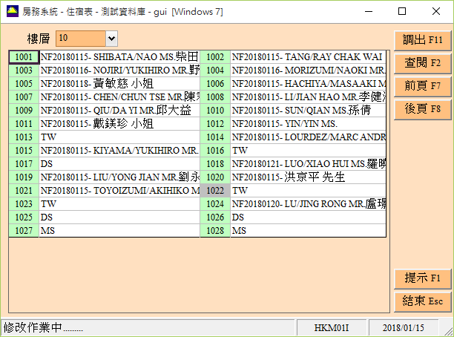

一.整體登記系統共包含以下各點

一.排房作業登錄
二.旅客遷入登錄
三.住客資料登錄/修改/查詢
四.WALK IN 客人登錄
五.延遲到達旅客登錄
六.提前到達旅客登錄
七.團體快速登錄

各項登記系統之使用時機建議:

一.排房作業登錄:
1.一般接待人員在早上會依訂房系統所提供之預定到達旅客表(可以螢幕或報表方式顯示)的資料作預先排房作業,安排今日要到達之所有旅客預計登記之房間號碼.
2.排房作業時電腦會提供(CF10)住宿表及排房表視窗輔助供選擇空房之號碼, 並將房號輸入電腦.

二.旅客遷入登錄:
此作業是讓接待人員對於已有訂房之旅客依其訂房號碼辦理C/IN,包 含散客登錄/團體登錄/團員登錄/未訂房登錄/,功能作業上,接待人員可先旅客登記卡列印出來,配合排房作業在旅客登記時,能夠快速辦好旅客登記.

三.住客資料登錄/修改/查詢:
此作業針對已C/IN之住客資料之補登/修正,對於有歷史記錄的住客, 可輸入正確之歷史號碼直接複製全部之資料至住客資料中.

四.WALK IN旅客登錄:
客人未作預訂而無訂房號碼之旅客登記.

五.延遲到達旅客登錄:
客人因故未能於預訂之時間辦理C/I，而於夜稽時被處理成 N0-SHOW 的狀況，而客人於第二天又前來辦理住宿時，可使用本程式，辦理住宿登記。

六.提前到達旅客登錄:
客人因故未能於預訂之時間辦理C/I，而欲提前辦理C/I時，可使用本程式，辦理住宿登記。

七.團體快速登錄:
一間一間對於團體大批C/I時，可以RV NO調出資料，一次執行排房及 C/I作業，可節省C/I之手續與時間。

一.排房作業:
1.按功能鍵F2查閱,及F11調出資料.
訂房號碼：輸入已接受之訂房號碼,直接按F11即可調出資料.
訂房名稱：即Q-NAME,此欄位可輸入中英文姓名.（直接按F11）
到達日期：此二欄位可輸入西曆年之到達日期/離店日期（離按功能 鍵F2查閱）（YYYYMMDD~YYYYMMDD）
合約公司：已簽約之商務公司代碼或名稱. （離按功能鍵F2查閱）
旅客姓名：中英文之旅客姓名. （離按功能鍵F2查閱）
訂房狀況：依訂房之已接受/待訂/取消...等下拉式選單查詢.
（離按功能鍵F2查閱）
房 號：房號數字（離按功能鍵F2查閱）
別 名：（離按功能鍵F2查閱）
2. 接待人員每日早上依(預訂到達旅客)提供之資料,依每個訂房者所 需用之房間數與型態安排房間,房間的使用狀況可按(CF10)住宿表查出可排之房間.調出所有之訂房資料，按F11調出明細畫面，亦可用DOUBLE CLICK 調出明細畫面，若在訂房時已輸入旅客姓名，資料會在此時SHOW出，接待則可依目前之空房表，或房務狀況表將房號輸入存檔，即可完成排房作業。一般皆於上完成，以作為報房號之依據，且可使客人C/I時，以最快的速度完成作業。
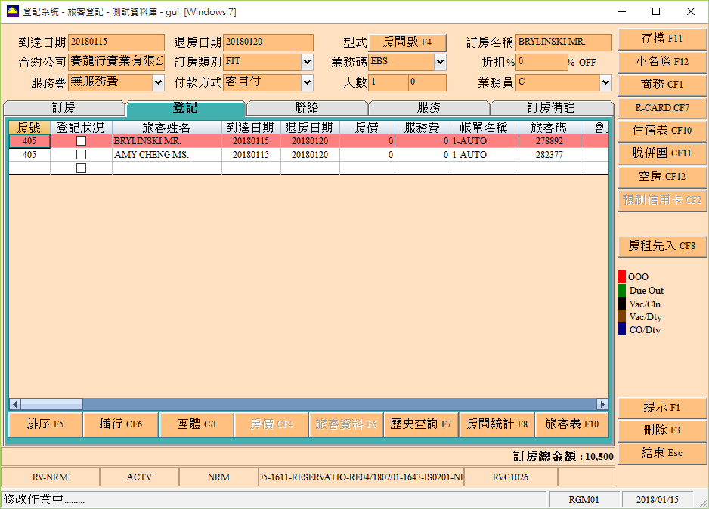
僅輸入房號未於登記狀況欄位打勾，為排房作業，可允許多位住客SHARE同一個房間

2.將所排之房間號碼輸入(旅客)欄之房號位置,按(F11)
存檔.
3.登記欄可待客人到達後再行執行.

二.散客遷入登錄:
1.首先請輸入訂房號碼(或用其他查詢方式)調出旅客資料,並請檢 查基本資料是否正確.
2.系統會自動將客人的姓名帶出，可同時輸入多筆旅客資料.
3.若需查詢客人之歷史資料,請按(F7)則會出現歷史查詢的畫面,輸 入旅客姓名即可查出,是否有歷史資料,若有按(F11)即可將資料複製到旅客資料裡.

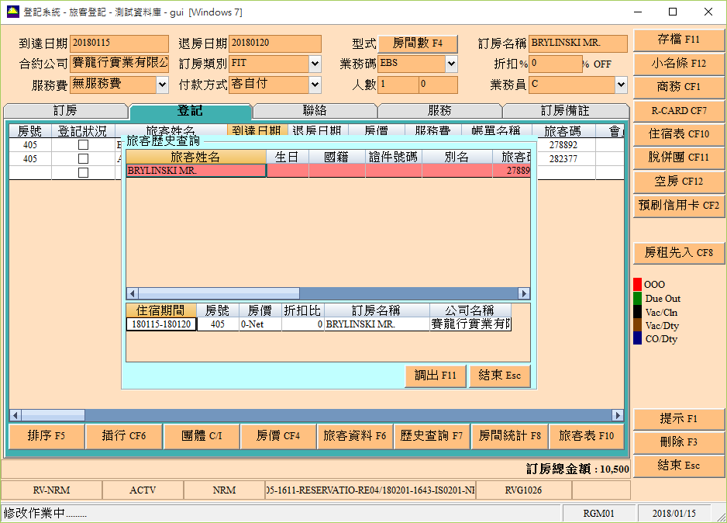
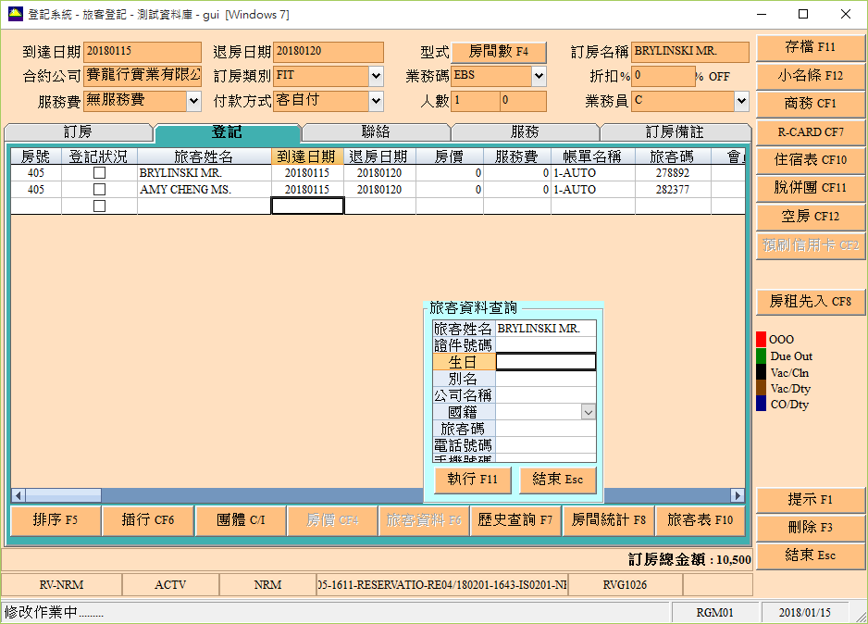

4.在房號欄位輸入預排房號。
5.C/IN時,不需輸入房價及服務費,房價若是由訂房人員在作訂房時就輸入,接待人員僅需檢查房價是否正確即可,服務費是由電腦自動依訂價10%所算出之服務費.
6.最後在登記欄打勾並按(F11)即可完成C/IN.

按F11執行後，登記欄位會變成IH狀況，且客人的名字會出現在住宿表中，

打勾按存檔表示C/I

7.C/IN後住宿表會立即顯示出住客姓名方便查詢.

8.一般來說，旅客在訂房時，電腦會自動將客人的HISTORY調出，並複製到旅表中。
9.若接待認為其為常客，而訂房員並未作歷史複製時，可F7歷史查詢，依所輸條件調出並複製。
10.若有其他詳細資料需補入,請點選旅客表依所得之資料容補入.

小名條

11.若有需要本系統亦可提供小名條之列印功能。

三.團體遷入登錄:
1.首先請輸入訂房號碼(或用其他查詢方式)調出旅客
資料,並請檢查基本資料是否正確.
2電腦會自動將登記畫面調出，系統會自動帶出旅客姓名,若未建立旅客姓名則可在此時輸入，可同時將所有團員一起輸入。
3.然後於房號欄位輸入預排房號,若尚不需C/IN,則可直接
存檔,即為排房。
4.在所有團員房間輸完後，需在最後C/I一間M字頭之房間
（此即為MASTER ROOM，型式為M001、M002…..）

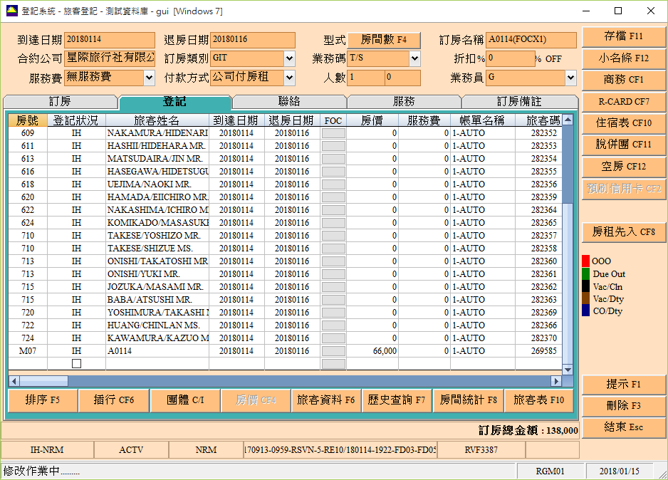
C/I一間M房號代表MASTER ROOM 旅客名稱可為其團號以方便查詢
單日整團房帳

5.C/IN時，團員可不需輸入房價及服務費，電腦會自動DEFAULT為零，本團所有的帳款總計應輸入在此團的MASTER ROOM中，晚上夜稽會按此金額逐日POST。
6.最後在登記欄打勾並按(F11)即可完成C/IN.
7.最後才在旅客表中，輸入旅客的基本資料，團體客人的基本資料不需全部輸入，可按各旅館管理之所需而輸入。
8.C/IN後住宿表會立即顯示出住客姓名方便查詢.

四.WALK IN遷入登錄:
到登記畫面後,按(F4)WALK IN C/IN 作業,輸入以下各項資料,並存 檔(F11)
退房日期（可允許當天來當天走，是為DAY USE）
房間數量及形式
訂房名稱
訂房類別
折扣

執行上述作業後，則與一般繼續散客登記流程一樣的執行C/IN業。

五.延遲到達登錄:
1.首先請輸入訂房號碼(或用其他查詢方式)調出旅客
資料，並請檢查基本資料是否正確，此時客人的訂房狀況應為 NO-SHOW，按按延遲到達之BUTTON系統會自動將畫面帶到登記處。
2. 執行上述作業後,則與一般繼續散客登記流程一樣的執行C/IN 作業.
3.系統會將原本NO-SHOW的STATUS改為ACTV且到達日期也會調整 為本日。
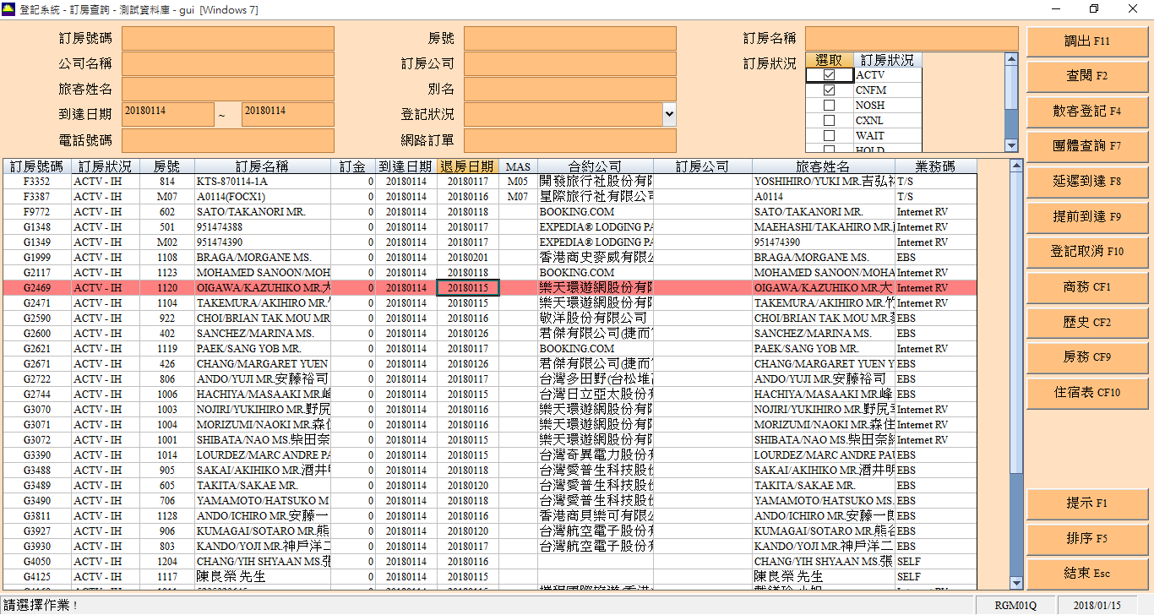

六.提前到達登錄:
1.首先請輸入訂房號碼(或用其他查詢方式)調出旅客資料，並請檢查基本資料是否正確。
2.按提前到達之BUTTON系統會自動將畫面帶到登記處。
3.執行上述作業後，則與一般繼續散客登記流程一樣的執行C/IN 作業。
4.系統會將到達日期也會調整為本日。

團體 FOC自動計算房價：可協助大型團體入住時，依房間間數計算可FOC之金額與總房價，減少人工計算之失誤與時間。

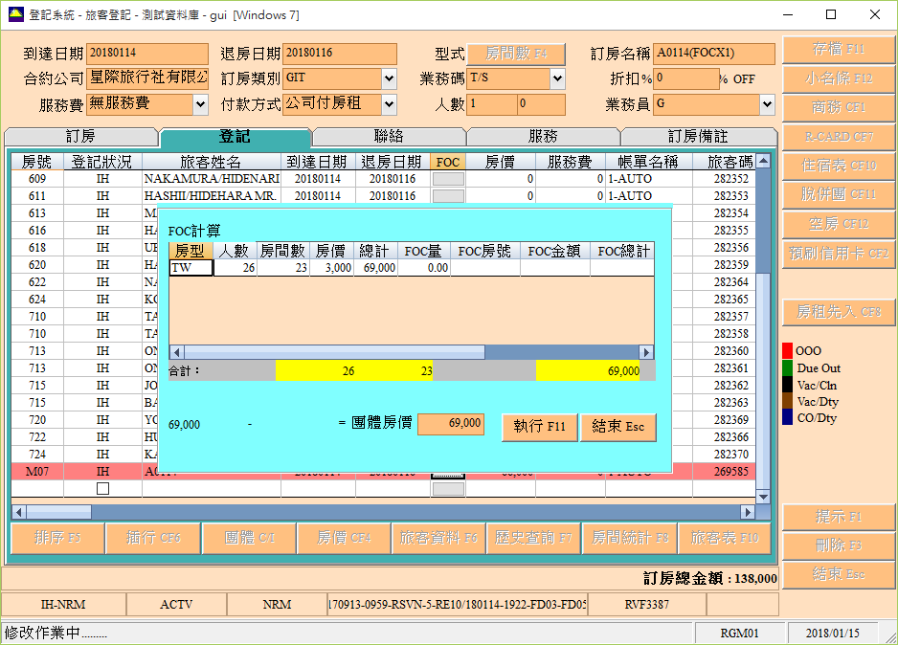

旅客可於登記時，預刷客人一定金額之信用卡額度，並將於每日夜稽作業時，將客人預刷度不足之旅客清單列出，以防止客人跑帳。

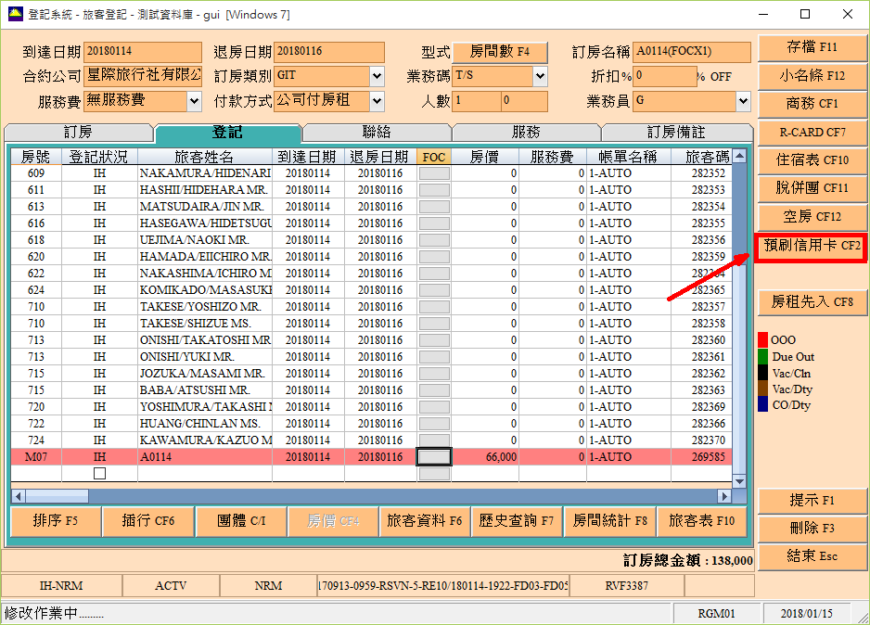

報表範例 :
登記卡
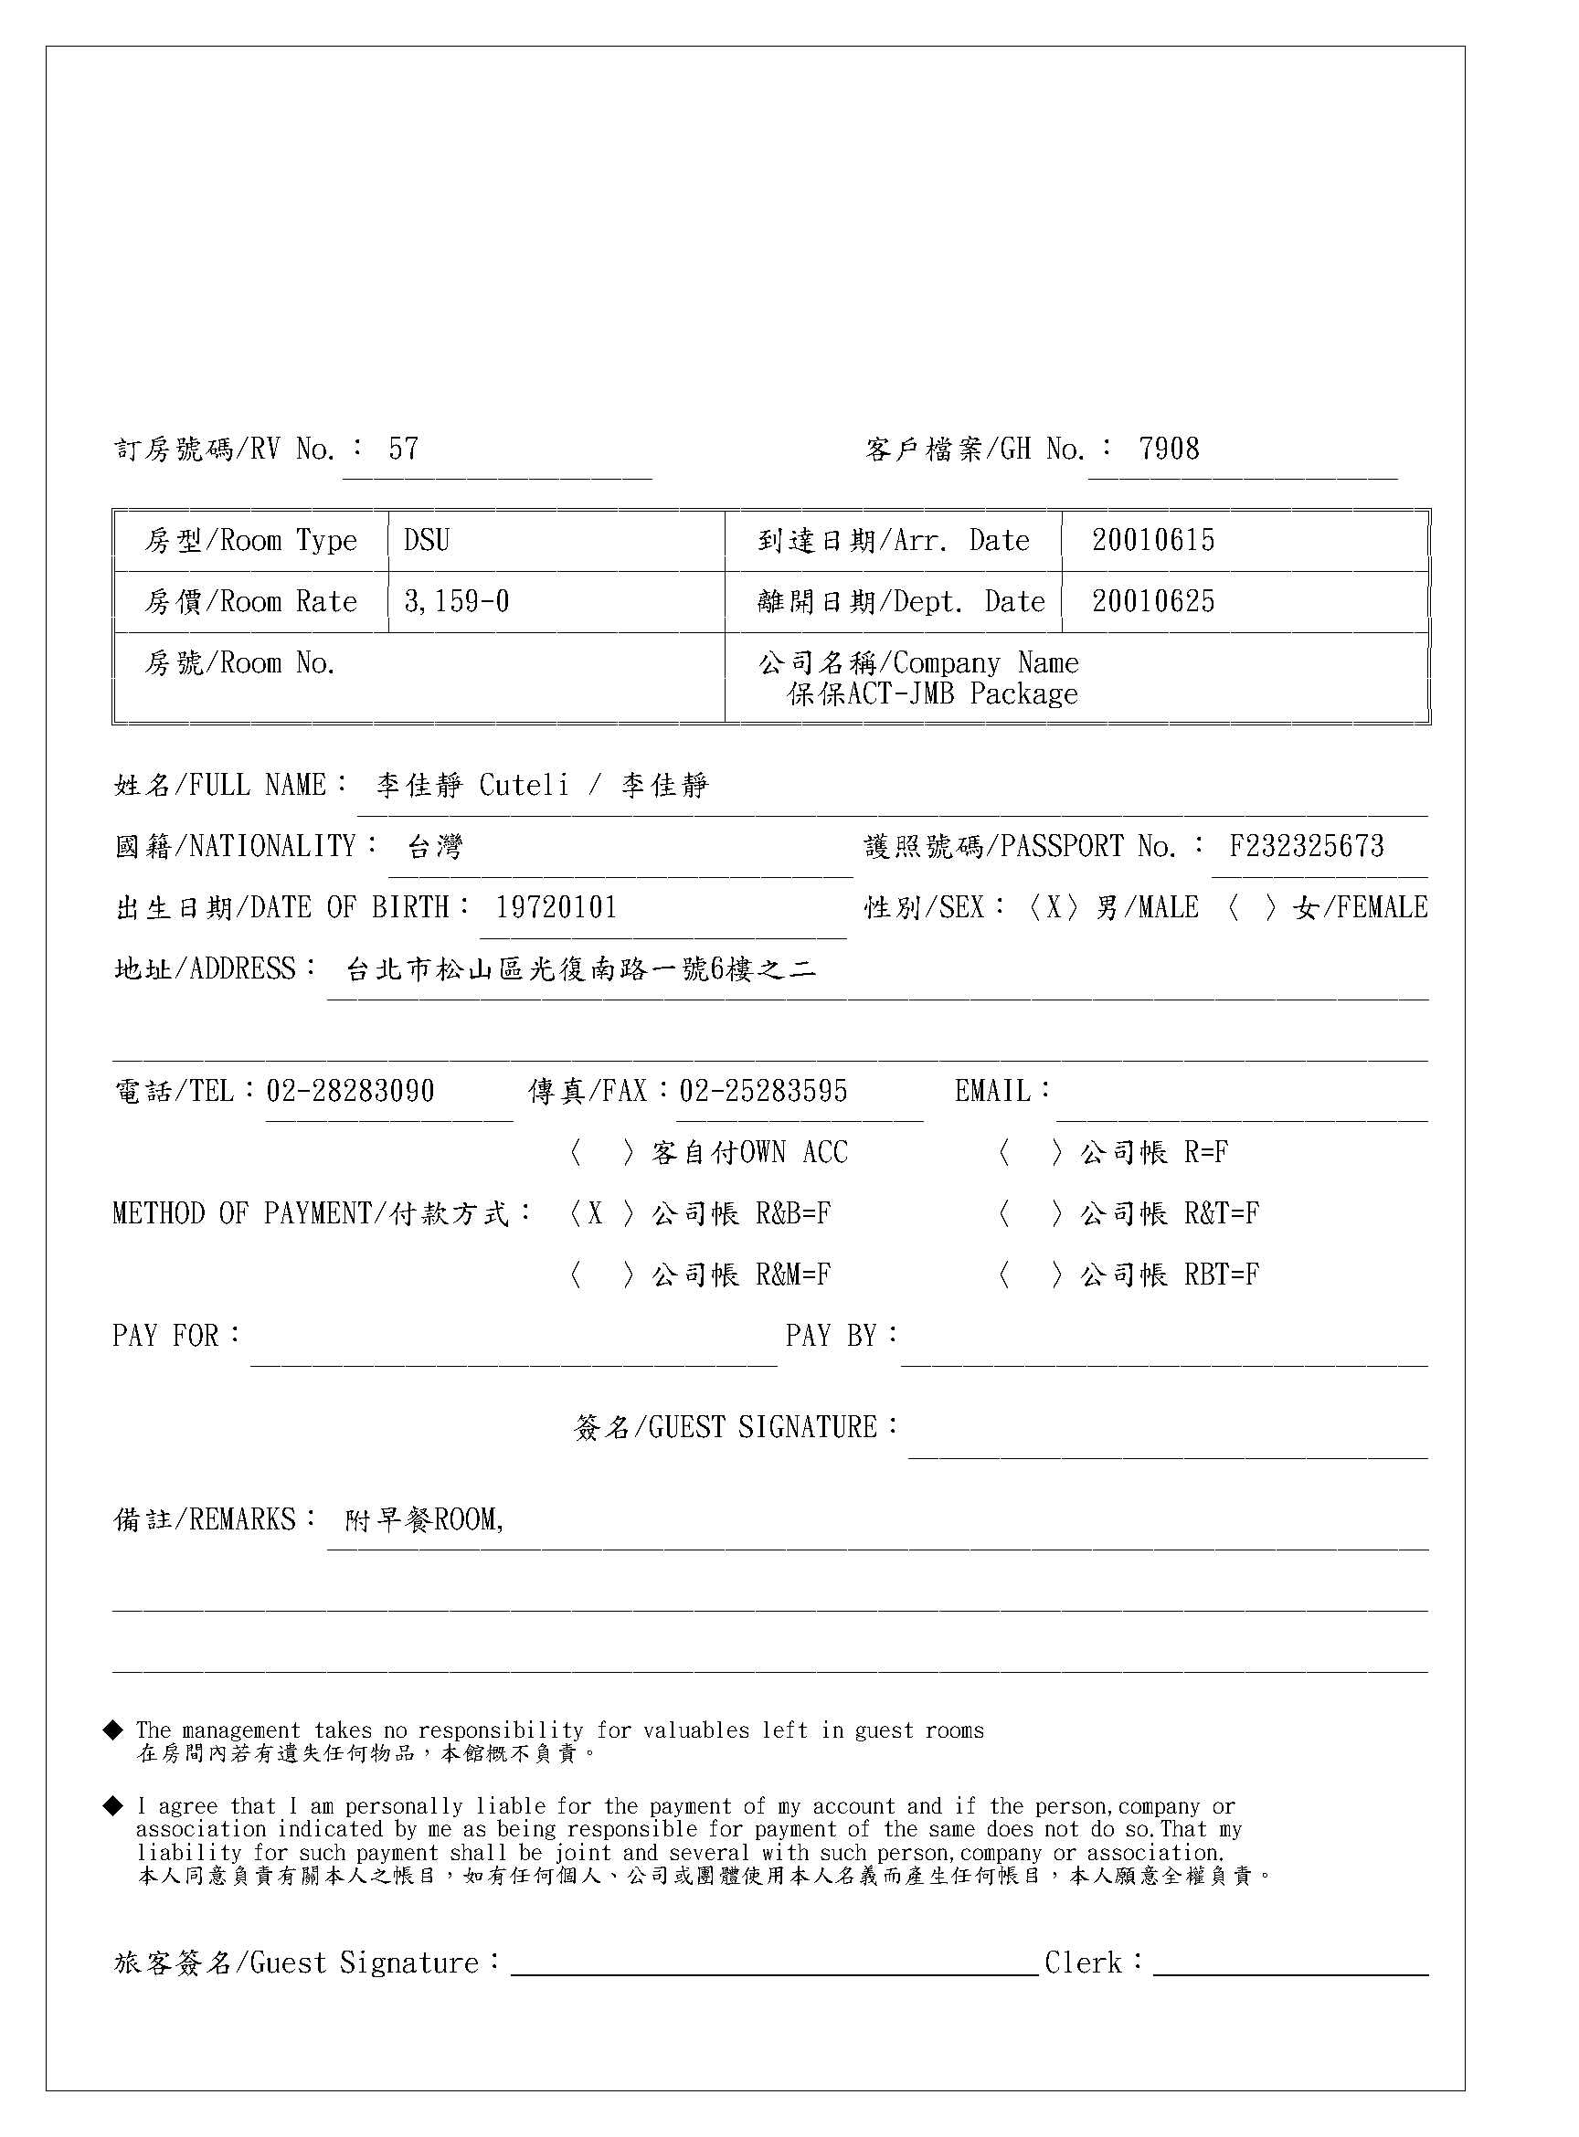
小名條
